暨南大学本科实验报告专用纸
课程名称 高级语言程序设计 成绩评定
实验项目名称 指导教师 张鑫源
实验项目编号 105 实验项目类型 c语言 实验地点 家
学生姓名 冯振宇 学号 2019051116
学院 智能科学与工程学院 系 专业 信息安全
实验时间 2020 年 3 月 12 日 上 午～ 3 月 16 日 下 午 温度 ℃湿度
- 实验目的
编辑一段代码，加密用户输入的字符串或者翻译用户输入的密码字符串
- 实验内容和要求
对于第n个字符，如果该字符是英文字母，那么用英文字母表后面第n个字母代替该字母。
➢注意事项
1. 本实验约定字符申首字符为第1个字符:
2. 英文字母表形成一个环。
- 主要仪器设备
仪器：计算机
实验环境：Dev—c++
- 源程序
#include <stdio.h>
#include <string.h>

int main()
{
char a[20],i,num,length;
printf("功能键：1.编成密码串\t2.译回原码\n");
printf("请输入你的选择：");
scanf("%d",&num);
getchar();
if(1 == num)
{
printf("请输入字符串1：");
gets(a);
length = strlen(a);
for(i=0;i<length;i++)
{
if((a[i]>='a')&&(a[i]<='z'))
{
a[i] = (a[i]-96+i+1)%26; //检测是第几个字母
if(0 == a[i]) //第26个
printf("%c", 'z');
else
printf("%c", a[i]+96);
}
else if((a[i]>='A')&&(a[i]<='Z'))
{
a[i]= (a[i]-64+i+1)%26;
if(0 == a[i])
printf("%c", 'Z');
else
printf("%c", a[i]+64);
}
else
printf("%c",a[i]);
}
}
else if(2 == num)
{
printf("请输入字符串2：");
gets(a);
length = strlen(a);
for(i=0;i<length;i++)
{
if((a[i]>='a')&&(a[i]<='z'))
{
a[i] = (a[i]-96-i-1)%26; //检测第几个字母
if(a[i]<=0) a[i]+=26;
else
printf("%c", a[i]+96);
}
else if((a[i]>='A')&&(a[i]<='Z'))
{
a[i] = (a[i]-64-i-1)%26;
if(a[i]<=0) a[i]+=26;
else
printf("%c", a[i]+64);
}
else
printf("%c",a[i]);
}
}
return 0;
}
- 实验步骤与调试
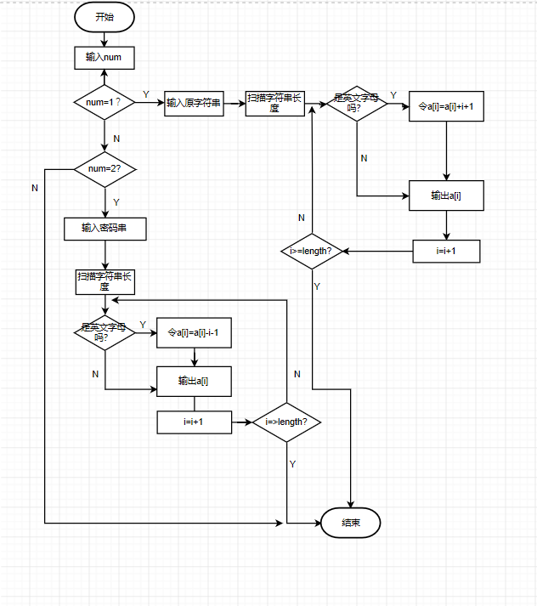
- 实验结果与分析
选择1，输入ab, cd
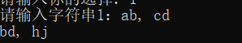得到结果bd, hj 成功

选择2，输入bd, hj
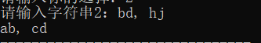得到结果ab, cd 成功
暨南大学本科实验报告专用纸(附页)

